**TRƯỜNG ĐẠI HỌC GIAO THÔNG VẬN TẢI**

**KHOA CÔNG NGHỆ THÔNG TIN**

---------🙥🙧🙦🕮🙤🙧🙥---------

**HỌC PHẦN : PROJECT1 - N03**

**ĐỀ TÀI: XÂY DỰNG WEBSITE ĐĂNG TIN**

**MUA BÁN BẤT ĐỘNG SẢN**

|  |  |  |
| --- | --- | --- |
| **Giảng viên hướng dẫn:** | **Hoàng Văn Thông** |  |
| **Sinh viên thực hiện:** | **Trần Đức Lương** | **221230913** |
|  | **Nguyễn Huy Hoàng** | **221230844** |
|  | **Phạm Xuân Huy** | **221230859** |
| **Lớp:** | **CNTT3 - K63** |  |

**Hà Nội, tháng 8 năm 2025**



MỤC LỤC

Lời mở đầu 2

Chương 1. Giới thiệu 3

1.1. Phạm vi đề tài 3

1.2. Mục tiêu đề tài 3

1.3. Ý nghĩa thực tiễn của đề tài 4

Chương 2. Thu thập yêu cầu 5

2.1. Những người liên quan 5

2.2. Các phương pháp thu thập 6

2.2.1. Phỏng vấn 6

2.2.2.Phiếu hỏi 18

2.3. User story 24

2.3.1. Mức độ Must have 24

2.3.2.Mức độ Should have 26

2.3.3.Mức độ Could have 27

2.3.4.Mức độ Won’t have 28

Chương 3. Phân tích và đặc tả yêu cầu 29

3.1. Đặc tả yêu cầu 29

3.1.1.Yêu cầu chức năng 29

3.1.2.Yêu cầu phi chức năng 30

3.2.Mô hình hóa yêu cầu 32

3.2.1.Use case diagram 32

3.2.2.Activity diagram 40

3.2.3.Data flow diagram 43

3.2.4. Entity Relationship Diagram 45

Danh mục hình ảnh

Hình 1.1. Biểu đồ UseCase tổng quát 34

Hình 1.2. UseCase phân rã chức năng Quản trị viên 35

Hình 1.3. UseCase phân rã chức năng Khách hàng 36

Hình 2.1. Biểu đồ hoạt động chức năng quản lí tin đăng 42

Hình 2.2. Biểu đồ hoạt động chức năng đăng bài 43

Hình 2.3. Biểu đồ hoạt động chức năng quản lí thông tin cá nhân 43

Hình 2.4. Biểu đồ hoạt động chức năng thêm danh mục 44

Hình 2.5. Biểu đồ hoạt động chức năng xem báo cáo 44

Hình 3.1. DFD cho chức năng Quản lí tin đăng (Duyệt tin) 45

Hình 3.2. DFD cho chức năng Đăng tin 45

Hình 3.3. DFD cho chức năng Quản lí thông tin cá nhân 46

Hình 3.4. DFD cho chức năng Quản lí tin danh mục 46

Hình 3.5. DFD cho chức năng Báo cáo thống kê 47

Hình 4.1. ERD cho website đăng tin mua bán bất động sản 47

Lời mở đầu

Trong thời đại công nghệ số phát triển mạnh mẽ, Internet đã trở thành công cụ thiết yếu trong mọi mặt của đời sống xã hội. Ngày nay, con người có thể dễ dàng tìm kiếm, trao đổi và giao dịch trực tuyến trong nhiều lĩnh vực như thương mại điện tử, tài chính, du lịch, giáo dục, và đặc biệt là bất động sản. Bất động sản vốn là một trong những ngành có ảnh hưởng trực tiếp đến đời sống và kinh tế, với nhu cầu mua bán, cho thuê, và đầu tư ngày càng gia tăng. Việc ứng dụng công nghệ thông tin vào lĩnh vực này là xu hướng tất yếu, nhằm đáp ứng đòi hỏi ngày càng cao của người dùng về tính nhanh chóng, minh bạch và hiệu quả.

Tuy nhiên, trên thực tế, thị trường bất động sản hiện nay vẫn tồn tại nhiều hạn chế khi vận hành theo cách truyền thống. Người mua và người thuê thường gặp khó khăn trong việc tiếp cận thông tin vì nguồn dữ liệu rời rạc, thiếu sự cập nhật thường xuyên. Các tin rao vặt trên mạng xã hội hoặc diễn đàn không được kiểm chứng, dẫn đến nguy cơ sai lệch, thậm chí là lừa đảo. Ngược lại, người bán hoặc nhà môi giới cũng khó tiếp cận đúng đối tượng khách hàng mục tiêu, gây tốn kém về chi phí và thời gian quảng bá. Những rào cản này làm giảm tính minh bạch và hiệu quả của giao dịch bất động sản.

Sự phát triển mạnh mẽ của công nghệ web đã mở ra hướng đi mới để giải quyết những bất cập trên. Một website bất động sản được thiết kế chuyên nghiệp không chỉ đóng vai trò như kênh thông tin tập trung, mà còn là cầu nối tin cậy giữa người mua, người bán và môi giới. Người dùng có thể nhanh chóng tìm kiếm, lọc dữ liệu theo nhu cầu (giá cả, vị trí, diện tích, loại hình bất động sản), đồng thời tiếp cận thông tin minh bạch, chính xác và cập nhật. Điều này không chỉ mang lại lợi ích thiết thực cho cá nhân và doanh nghiệp, mà còn góp phần hiện đại hóa và chuyên nghiệp hóa thị trường bất động sản.

Xuất phát từ thực tiễn trên, nhóm chúng tôi quyết định thực hiện đề tài “Xây dựng Website Bất động sản”. Đây là đề tài vừa có ý nghĩa học thuật, giúp vận dụng kiến thức đã học về phân tích, thiết kế và phát triển hệ thống web, vừa mang tính ứng dụng cao trong thực tế. Chúng tôi kỳ vọng sản phẩm này có thể trở thành nền tảng hữu ích, góp phần giải quyết những khó khăn hiện nay của người dùng trong việc tìm kiếm và giao dịch bất động sản.

Chương 1. Giới thiệu

1.1. Phạm vi đề tài

Đề tài tập trung vào việc xây dựng một website rao vặt bất động sản nhằm cung cấp nền tảng cho người dùng đăng tải và tìm kiếm thông tin bất động sản. Hệ thống đóng vai trò trung gian, giúp kết nối người bán – người mua – người cho thuê , chứ không trực tiếp thực hiện giao dịch mua bán bất động sản.

Website sẽ cung cấp các chức năng chính:

* Đăng tin rao bán/cho thuê bất động sản: cho phép chủ sở hữu hoặc môi giới đăng thông tin chi tiết (hình ảnh, giá cả, diện tích, vị trí, mô tả, thông tin liên hệ).
* Tìm kiếm và lọc nâng cao: hỗ trợ người dùng tra cứu theo nhiều tiêu chí (loại hình bất động sản: nhà ở, căn hộ, đất nền, văn phòng…, khu vực địa lý, mức giá, diện tích, tình trạng pháp lý).
* Quản lý tin đăng: cung cấp công cụ cho người dùng chỉnh sửa, xóa hoặc gia hạn tin một cách thuận tiện.
* Liên hệ và đặt lịch: hỗ trợ người mua hoặc người thuê gửi yêu cầu liên hệ trực tiếp đến người bán/môi giới, cũng như đặt lịch hẹn để xem bất động sản.
* Dịch vụ đăng tin VIP: cho phép người dùng lựa chọn gói tin nổi bật nhằm tăng khả năng tiếp cận khách hàng. Việc thanh toán trực tuyến (nếu có) chỉ áp dụng cho dịch vụ đăng tin, không áp dụng cho việc mua bán bất động sản.

Phạm vi đề tài tập trung vào môi trường web, phục vụ các đối tượng chính: người mua, người thuê, chủ sở hữu. Đề tài không đi sâu vào xây dựng ứng dụng di động hoặc tích hợp công nghệ phức tạp như trí tuệ nhân tạo, nhưng sẽ đặt nền tảng cho việc mở rộng trong tương lai.

1.2. Mục tiêu đề tài

Mục tiêu chính của đề tài là xây dựng một hệ thống web rao vặt bất động sản có tính ứng dụng thực tiễn, cụ thể:

* Cung cấp thông tin minh bạch và đáng tin cậy: đảm bảo tin đăng được kiểm duyệt, hạn chế thông tin sai lệch hoặc lừa đảo.
* Hỗ trợ tìm kiếm nhanh chóng và hiệu quả: cho phép người dùng tiếp cận tin đăng phù hợp với nhu cầu trong thời gian ngắn.
* Tạo cầu nối giữa các bên: kết nối trực tiếp người bán – người mua – môi giới trên cùng một nền tảng trung gian.
* Nâng cao trải nghiệm người dùng: phát triển giao diện trực quan, dễ sử dụng, phù hợp với nhiều đối tượng người dùng.

1.3. Ý nghĩa thực tiễn của đề tài

Đề tài mang lại những giá trị thiết thực cả về học thuật lẫn thực tiễn:

* Đối với người dùng: hệ thống mang lại sự tiện lợi trong việc tìm kiếm bất động sản, tiết kiệm thời gian và chi phí. Người mua/người thuê có thể tiếp cận nguồn thông tin minh bạch, trong khi người bán/môi giới có kênh tiếp cận khách hàng mục tiêu.
* Đối với thị trường bất động sản: website góp phần tăng tính minh bạch, hạn chế tin giả, tin rác, từ đó nâng cao sự tin cậy và tính chuyên nghiệp trong giao dịch.
* Đối với lĩnh vực công nghệ: là ví dụ điển hình cho việc ứng dụng công nghệ web nhằm giải quyết nhu cầu xã hội. Hệ thống có thể được mở rộng trong tương lai với các tính năng như tích hợp bản đồ, gợi ý tin phù hợp, hoặc phát triển thành ứng dụng di động.
* Đối với sinh viên thực hiện: đây là cơ hội để áp dụng lý thuyết vào thực tế, rèn luyện kỹ năng phân tích – thiết kế – lập trình – quản lý dự án, đồng thời tạo ra sản phẩm có khả năng ứng dụng thực tế.

Chương 2. Thu thập yêu cầu

2.1. Những người liên quan

2.1.1. Khách vãng lai (Guest/Visitor)

- Đặc điểm: Người truy cập website nhưng chưa đăng ký tài khoản.

- Hành vi:

* Xem danh sách tin cơ bản.
* Xem chi tiết tin ở mức giới hạn (ví dụ: không thấy đầy đủ số điện thoại, email).
* Tìm kiếm cơ bản.
* Có thể báo cáo tin rao vi phạm.

- Mục tiêu: Khảo sát thông tin nhanh, thử trải nghiệm trước khi quyết định đăng ký.

- Hạn chế: Không lưu tin, không liên hệ trực tiếp, không đăng tin.

**2.2.2.Người mua / Người thuê (Buyer/Renter)**

- Đặc điểm: Người đã đăng ký tài khoản để tìm kiếm bất động sản.

- Hành vi:

* Tìm kiếm nâng cao (lọc theo vị trí, diện tích, giá, loại BĐS…).
* Xem chi tiết tin đầy đủ, bao gồm thông tin liên hệ.
* Lưu tin yêu thích, so sánh tin.
* Nhắn tin/ gọi điện cho người bán, đặt lịch xem nhà.
* Báo cáo tin rao không đúng sự thật.

- Mục tiêu: Tìm được BĐS phù hợp với nhu cầu nhanh chóng, thông tin minh bạch, dễ dàng liên hệ.

**2.2.3. Người bán / Cho thuê (Seller/Landlord)**

- Đặc điểm: Chủ sở hữu BĐS muốn đăng tin bán/cho thuê.

- Hành vi:

* Đăng tin rao bán/cho thuê bất động sản.
* Quản lý tin (sửa, xóa, gia hạn).
* Theo dõi hiệu quả tin đăng (lượt xem, số người liên hệ).
* Trả lời tin nhắn, xác nhận lịch hẹn với người mua.

- Mục tiêu: Bán/cho thuê bất động sản nhanh, dễ dàng, tiếp cận đúng khách hàng.

**2.2.4. Quản trị viên (Admin)**

- Đặc điểm: Nhân viên quản lý hệ thống.

- Hành vi:

* Kiểm duyệt tin đăng (duyệt/từ chối).
* Quản lý tài khoản người dùng (khóa/mở).
* Xử lý báo cáo vi phạm.
* Theo dõi tình trạng hoạt động hệ thống.

- Mục tiêu: Đảm bảo hệ thống hoạt động ổn định, nội dung minh bạch, hạn chế tin giả và lừa đảo.

2.2. Các phương pháp thu thập

2.2.1. Phỏng vấn

#### 2.2.1.1. Người bán/ cho thuê bất động sản

**a) Kế hoạch phỏng vấn**

|  |  |
| --- | --- |
| **Người được hỏi:**  Nguyễn Văn Linh  Chức vụ: Cá nhân kinh doanh bất động sản | **Người phỏng vấn:**  Nguyễn Huy Hoàng |
| **Địa chỉ:**  Văn phòng giao dịch bất động sản Hoàng Gia, 25 Nguyễn Trãi, Thanh Xuân, Hà Nội | Thời gian hẹn: 23/08/2025  Thời gian bắt đầu: 9.00 AM  Thời gian kết thúc: 9.40 AM |
| **Cần thu thập dữ liệu gì:**   * Quy trình hiện tại khi đăng tin bất động sản (qua website, mạng xã hội, hoặc sàn giao dịch). * Các khó khăn khi đăng tin: thao tác phức tạp, chi phí, tin không tiếp cận được khách hàng. * Yêu cầu về tính năng hệ thống mới: (Đăng tin nhanh, dễ sử dụng, Sửa, xóa, gia hạn, đánh dấu đã bán/cho thuê...) * Mong muốn về tiết kiệm chi phí quảng bá, tăng hiệu quả tiếp cận khách hàng.   **Cần thỏa thuận về điều gì:**   * Đảm bảo thời gian phỏng vấn trong khoảng 40 phút. * Sự đồng ý chia sẻ thông tin thực tế về quá trình đăng tin, quảng bá. | **Yêu cầu cần thiết**:  Người được hỏi cần là cá nhân/cò môi giới hoặc chủ nhà đất **trực tiếp sử dụng hệ thống đăng tin**, có kinh nghiệm đăng bán/cho thuê bất động sản để cung cấp dữ liệu chính xác. |
| **Dự kiến chương trình**   * Giới thiệu * Tổng quan về dự án (bài toán) * Chủ đề sẽ đề cập * Xin phép ghi âm, ghi hình (thỏa thuận) | 1 phút  2 phút  1 phút  1 phút |
| Chủ đề 1: Quy trình đăng tin, chi phí và tiếp cận khách hàng. | 15 phút |
| Chủ đề 2: Yêu cầu cụ thể về tính năng hệ thống. | 15 phút |
| Kết thúc: Tổng kết, cảm ơn | 5 phút |
|  | Tổng: 40 phút |

**b) Phiếu phỏng vấn mẫu**

|  |  |  |  |
| --- | --- | --- | --- |
| Người được hỏi:  Nguyễn Văn Linh  Chức vụ: Cá nhân kinh doanh bất động sản | | Người phỏng vấn:  Nguyễn Huy Hoàng | |
| **Câu hỏi** | **Trả lời** | | **Ghi chú** |
| **Chủ đề 1: Quy trình đăng tin, chi phí và tiếp cận khách hàng.** | | | |
| **Câu 1:** Anh/chị hiện đang đăng tin rao bán ở những kênh nào (website, sàn, mạng xã hội)? | Tôi đăng trên 2–3 website lớn và một vài nhóm Facebook. | | Hệ thống cần đa kênh hoặc hỗ trợ cross-post/chia sẻ nhanh. |
| **Câu 2:** Các bước khi anh/chị thực hiện tạo/đăng một tin mới là gì? | Chuẩn bị ảnh, viết mô tả, nhập diện tích/giá, gắn vị trí bản đồ rồi đăng. | | Cần mẫu nhập nhanh, gợi ý trường dữ liệu, tự động điền từ tin cũ. |
| **Câu 3:** Khi giao dịch xong, cách để anh chị đánh dấu rằng mình đã bán hoặc đã cho thuê ra sao? | Tôi chỉ đơn giản là sửa tiêu đề hoặc tìm xóa tin đó đi. | | Cần nút Đánh dấu riêng hiển thị trạng thái đã bán/ cho thuê. |
| **Câu 4:**  Trường thông tin nào là bắt buộc khi anh/chị đăng tin? | Giá, diện tích, địa chỉ gần đúng, pháp lý, số phòng, hướng nhà. | | Thiết kế schema chuẩn + kiểm tra hợp lệ (validation) từng trường. |
| **Câu 5:** Ảnh/video 360°/virtual tour có quan trọng với anh/chị không? | Ảnh rất quan trọng; video/360° thì tốt nhưng chuẩn bị hơi mất công. | | Hỗ trợ upload nhiều ảnh, nén ảnh, nhắc tỷ lệ khung hình, tùy chọn video/360°. |
| **Câu 6:** Anh/chị có gặp lỗi hay bị từ chối do thiếu thông tin? | Có, đôi khi mô tả thiếu thông tin nên bị từ chối. | | Thêm checklist/ cảnh báo trước khi đăng. |
| **Câu 7:** Các kênh để liên hệ đến anh/chị là gì và khó khăn mà anh chị gặp phải? | Chủ yếu là gọi điện, Zalo, chat trong hệ thống. Tuy nhiên khá nhiều số ảo hỏi giá không mục đích | | Cần ẩn số, cơ chế chặn tài khoản rác |
| **Câu 8:** Ngân sách hàng tháng anh/chị chi cho việc đăng tin là bao nhiêu? | Thường các trang web cho đăng miễn phí 1 vài tin đầu tiên trong 1 tháng/năm. Tuy nhiên muốn đăng số lượng lớn và muốn tin nổi bật thì có các gói trả phí từ vài chục đến vài triệu VND, tùy loại. | | Thiết kế gói linh hoạt, theo ngày/tuần/tháng có thử miễn phí |
| **Chủ đề 2: Yêu cầu cụ thể về tính năng hệ thống** | | | |
| **Câu 1:** Anh/chị mong muốn tính năng nào hỗ trợ đăng tin nhanh và thuận tiện nhất? | Tôi muốn có form đăng tin ngắn gọn, có thể copy dữ liệu từ tin cũ và chỉ cần sửa vài chỗ. | | Hệ thống nên có form đăng tin thông minh, chức năng sao chép tin cũ, giảm thao tác nhập liệu lặp lại. |
| **Câu 2:** Anh/chị có cần tính năng theo dõi hiệu quả của từng tin đăng không? | Có, tôi muốn biết tin nào có nhiều lượt xem, tin nào ít người quan tâm để điều chỉnh nội dung. | | Cần thống kê lượt xem, số liên hệ, tỉ lệ phản hồi theo từng tin đăng. |
| **Câu 3:** Bảo mật & xác minh tài khoản? | Cần xác thực số điện thoại/gmail để tăng uy tín, tránh giả mạo. | | OTP, KYC tuỳ gói, huy hiệu đã xác minh. |
| **Câu 4:** Anh/chị có mong muốn quản lý tin trên điện thoại (app/mobile) không? | Có, vì tôi hay chụp ảnh và muốn đăng trực tiếp bằng điện thoại. | | Hệ thống cần giao diện mobile-first, có ứng dụng di động hoặc PWA, hỗ trợ đăng/ sửa tin, quản lý khách hàng mọi lúc. |
| **Đánh giá chung:**  Người bán/cho thuê cần một hệ thống đăng tin nhanh, quản lý nhiều tin hiệu quả, tối ưu tiếp cận khách với chi phí hợp lý. Những hạn chế hiện tại: thao tác rời rạc (nhiều kênh), khó quản lý tin, khó lọc spam, và thiếu báo cáo hiệu quả rõ ràng. Giải pháp nên tập trung:   * Đăng/Chỉnh/Gia hạn tin, mẫu nhập thông minh, checklist trước đăng. * Gói hiển thị linh hoạt + minh bạch hiệu quả. * Dashboard báo cáo + tự động nhắc/đẩy tin; mobile-first, bảo mật & xác minh nâng uy tín. | | | |

#### 2.2.1.2.Người mua / thuê bất động sản

**a. Kế hoạch phỏng vấn**

|  |  |
| --- | --- |
| Người được hỏi: 5-10 người đã từng mua bất động sản  Chức vụ: nhân viên , nhà đầu tư ,... | Người phỏng vấn:  Phạm Xuân Huy |
| Địa chỉ hẹn: | Thời gian hẹn: 20/08/2025  Thời gian bắt đầu: 9.00 AM  Thời gian kết thúc: 9.40 AM |
| Cần thu thập dữ liệu gì:   * Thông tin người dùng: độ tuổi, nghề nghiệp, mức thu nhập tham khảo. * Hành vi tìm kiếm bất động sản: họ tìm nhà/đất ở đâu, dùng nền tảng nào, khó khăn gì. * Tiêu chí ra quyết định: ưu tiên giá, vị trí, pháp lý, môi trường sống… * Mong muốn về chức năng website: tìm kiếm, lọc, bản đồ, so sánh giá, liên hệ môi giới. * Yêu cầu phi chức năng: tốc độ tải trang, độ tin cậy, bảo mật thông tin, trải nghiệm trên di động.   Cần thỏa thuận về điều gì:   * Đảm bảo thời gian phỏng vấn trong khoảng 40 phút. * Sự đồng ý chia sẻ thông tin về quy trình quản lý hiện tại. | **Mục tiêu :**   * Hiểu nhu cầu, hành vi và khó khăn của người mua/thuê bất động sản khi tìm kiếm trên website. * Xác định các tính năng cốt lõi cần có trong website bất động sản. * Thu thập yêu cầu về trải nghiệm người dùng (UX) và phi chức năng (bảo mật, tốc độ, độ tin cậy). |
| Dự kiến chương trình   * Giới thiệu * Tổng quan về dự án (bài toán) * Chủ đề sẽ đề cập * Xin phép ghi âm, ghi hình (thỏa thuận) | 1 phút  2 phút  1 phút  1 phút |
| Chủ đề 1:Thông tin chung,hành vi tìm kiếm | 10 phút |
| Chủ đề 2: Những khó khăn khi tìm mua bất động sản | 5 phút |
| Chủ đề 3: Tiêu chí khi lựa chọn | 5 phút |
| Chủ đề 4:Yêu cầu cụ thể về tính năng hệ thống | 10 phút |
| Kết thúc | 5 phút |
|  | Tổng: 40 phút |

**b. Phiếu phỏng vấn mẫu**

|  |  |  |  |
| --- | --- | --- | --- |
| Người được hỏi: Nguyễn Văn Minh  Chức vụ: Khách hàng | | Người phỏng vấn:  Phạm Xuân Huy | |
| Chủ đề 1: Thông tin chung,hành vi tìm kiếm và khó khăn | | | |
| Câu hỏi | Trả lời | | Ghi chú |
| Câu 1: Anh hiện có nhu cầu mua hay thuê bất động sản? | Trả lời:Tôi đang tìm thuê căn hộ 2 phòng ngủ để ở lâu dài. | | Đối tượng chính → người thuê, cần ưu tiên chức năng lọc căn hộ cho thuê |
| Câu 2: Anh/Chị đã từng tìm bất động sản qua kênh online chưa? | Trả lời:Có, tôi thường dùng Batdongsan ,Chotot và 1 số bài viết trên các hội nhóm mua bán bất động sản trên các nền tảng mạng xã hội. | | Website mới phải cạnh tranh trực tiếp với các nền tảng này |
| Câu 3: Khi tìm bất động sản, Anh/Chị thường bắt đầu từ đâu? | Trả lời:Tôi tìm trên Google trước, sau đó vào các trang web chuyên bất động sản. | | Ghi chú: Cần SEO tốt để thu hút người tìm qua Google |
| Câu 4: Anh/Chị thường quan tâm đến loại bất động sản nào? | Trả lời: Chủ yếu là căn hộ, nhưng cũng xem thêm nhà phố để tham khảo. | | Ghi chú: Website cần hỗ trợ đa dạng loại hình: căn hộ, nhà phố, đất nền. |
| Câu 5: Anh/Chị thường mất bao lâu để tìm một bất động sản phù hợp? | Trả lời: Thường mất 2–3 tuần vì phải lọc nhiều tin không phù hợp. | | Ghi chú: Cần chức năng lọc mạnh và thông minh. |
| Chủ đề 2: Những khó khăn khi tìm mua bất động sản | | | |
| Câu 1: Khó khăn lớn nhất khi Anh/Chị tìm bất động sản là gì? | Trả lời: Rất nhiều tin giả, thông tin không đúng sự thật. | | Ghi chú: Website cần cơ chế xác thực tin đăng |
| Câu 2: Anh/Chị có gặp tình trạng tin đăng trùng lặp hoặc khó phân biệt không? | Có, nhiều môi giới đăng đi đăng lại cùng một căn. | | Ghi chú: Nên có lọc trùng lặp và đánh giá uy tín người đăng tin. |
| Câu 3: Về pháp lý (sổ đỏ, quy hoạch), Anh/Chị gặp khó khăn gì? | Trả lời : Khó biết được tình trạng pháp lý của căn hộ, toàn phải hỏi trực tiếp. | | Ghi chú: Nên tích hợp thông tin pháp lý hoặc check pháp lý sơ bộ. |
| Câu 4: Anh/Chị có thấy khó khăn khi liên hệ với người đăng tin không? | Trả lời: Có, nhiều khi toàn môi giới chứ không phải chủ nhà, lại bị gọi spam sau đó. | | Ghi chú: Cần chức năng ẩn số điện thoại + chỉ cho chat qua hệ thống trước. |
| Chủ đề 3: Tiêu chí khi lựa chọn | | | |
| Câu 1: Khi chọn bất động sản, yếu tố quan trọng nhất với Anh/Chị là gì? | Trả lời: Vị trí gần công ty, giá hợp lý, có sổ đỏ. | | Ghi chú: 3 tiêu chí chính: Vị trí – Giá – Pháp lý. |
| Câu 2: Anh/Chị có quan tâm đến tiện ích xung quanh (trường học, siêu thị, bệnh viện) không? | Trả lời: Có, đặc biệt là trường học cho con cái. | | Ghi chú: Cần tích hợp bản đồ tiện ích xung quanh. |
| Câu 3: Anh/Chị có muốn so sánh nhiều căn hộ cùng lúc không? | Trả lời: Có, rất tiện nếu có tính năng này. | | Ghi chú: Website nên có so sánh 2–3 bất động sản. |
| Chủ đề 4: Yêu cầu cụ thể về tính năng | | | |
| Câu 1: Anh/Chị muốn website có tính năng tìm kiếm như thế nào? | Trả lời: Muốn tìm kiếm theo bản đồ, lọc theo giá, diện tích, pháp lý. | | Ghi chú: Bộ lọc nâng cao + bản đồ là bắt buộc. |
| Câu 2: Anh/Chị có muốn nhận gợi ý bất động sản phù hợp không? | Trả lời: Có, sẽ tiết kiệm nhiều thời gian. | | Ghi chú: Cần nghiên cứu AI gợi ý theo nhu cầu. |
| Câu 3:Anh/Chị có cần tính năng đánh giá người đăng tin không? | Trả lời: Có, để tránh gặp môi giới không uy tín. | | Ghi chú: Hệ thống rating người bán giống Shopee/Lazada. |
| Câu 4:Anh/Chị thường sử dụng thiết bị nào để truy cập? | Trả lời: Chủ yếu điện thoại. | | Ghi chú: Website cần mobile-first. |

**c. Kết quả phỏng vấn**

* Người dùng gặp nhiều khó khăn với tin giả, pháp lý không rõ ràng, thông tin thiếu minh bạch.
* Họ mong website có tìm kiếm mạnh mẽ, lọc nâng cao, so sánh, bản đồ, đánh giá người đăng tin, chat tích hợp.
* Về phi chức năng, yêu cầu tốc độ nhanh, bảo mật thông tin, mobile-first.

#### 2.2.1.3. Quản trị viên

**a. Kế hoạch phỏng vấn**

|  |  |
| --- | --- |
| Người được hỏi:  Nguyễn Văn Minh  Chức vụ: Quản lý công ty bất động sản | Người phỏng vấn:  Trần Đức Lương |
| Địa chỉ:  Văn phòng Công ty Cổ phần Bất động sản Việt House, 215 Kim Mã, Hà Nội | Thời gian hẹn: 22/08/2025  Thời gian bắt đầu: 9.00 AM  Thời gian kết thúc: 9.40 AM |
| Cần thu thập dữ liệu gì:   * Xác định nhu cầu chức năng và mục đính chính hay sử dụng của trang web * Các loại bất động sản được đăng lên là gì? Thông tin bắt buộc của mỗi bài đăng,.. * Yêu cầu về các tính năng cụ thể cho hệ thống mới (quy trình duyệt tin, quản lí người dùng, báo cáo thông kê,..). * Cần thỏa thuận về điều gì: * Đảm bảo thời gian phỏng vấn trong khoảng 40 phút. * Sự đồng ý chia sẻ thông tin về quy trình quản lý hiện tại. | Yêu cầu cần thiết: Vai trò, vị trí, trình độ, và kinh nghiệm của người được hỏi phải là người có khả năng trả lời chính xác và chi tiết về quy trình vận hành và quản lý của trang web đăng tin mua bán bất động sản. |
| Dự kiến chương trình   * Giới thiệu * Tổng quan về dự án (bài toán) * Chủ đề sẽ đề cập * Xin phép ghi âm, ghi hình (thỏa thuận) | 1 phút  2 phút  1 phút  1 phút |
| Chủ đề 1: Quy trình vận hành và quản lý hệ thống | 15 phút |
| Chủ đề 2: Yêu cầu cụ thể về tính năng hệ thống | 15 phút |
| Kết thúc | 5 phút |
|  | Tổng: 40 phút |

**b. Phiếu phỏng vấn**

|  |  |  |  |
| --- | --- | --- | --- |
| Người được hỏi: Nguyễn Văn Minh  Chức vụ: Quản lý chi nhánh bất động sản | | Người phỏng vấn:  Trần Đức Lương | |
| Chủ đề 1: Quy trình vận hành và quản lý hệ thống | | | |
| Câu hỏi | Trả lời | | Ghi chú |
| Câu 1: Công việc chính của anh/chị là gì? | Trả lời: “Công việc chính của tôi là quản lý chi nhánh của công ty bất động sản” | |  |
| Câu 2: Mục đích chính của anh/chị khi sử dụng website bất động sản là gì? | Trả lời: “Mục đích chính của tôi khi sử dụng trang web là tạo ra môi trường để bản thân tôi và mọi người có thể mua/bán trao đổi các bất động sản của mình.Ngoài ra tôi cũng muốn nắm bắt được xu hướng, giá cả của thị trường bất động sản” | | Cần xây dựng website vừa là nền tảng đăng tin giao dịch, vừa là kênh cung cấp thông tin thị trường. |
| Câu 3: Anh/Chị trước đây đã từng sử dụng trang web nào tương tự chưa ạ? Nếu có thì khó khăn anh chị gặp phải là gì? | Trả lời: “Trước đây tôi đã từng sử dụng qua hệ thống quản lý của Nhatot.com. Tôi gặp khó khăn là : Giao diện quản lý người dùng khá rối, phải bấm nhiều lần mới đến đúng phần cần thao tác. Trang web cũ không thống kê được giá cả thị trường trong khu vực, không nắm bắt được xu hướng người dùng muốn đầu tư ở đâu” | | Ghi chú:Giao diện phải đơn giản, dễ dùng, menu rõ ràng, và có báo cáo giá thị trường theo khu vực. |
| Câu 4: Anh/chị muốn ai có thể đăng tin mua/bán bất động sản?Ai có thể xem báo cáo thống kê? | Trả lời: “Bất kỳ người dùng nào đăng ký tài khoản đều có thể đăng tin, nhưng quản trị viên phải duyệt trước khi hiển thị. Chỉ quản trị viên mới xem được báo cáo chi tiết, còn khách xem được số liệu chung.Ngoài ra khách vãng lai không đăng nhập thì sẽ chỉ xem được danh sách các bài đăng.” | | Ghi chú:   Người dùng: đăng tin → chờ duyệt.  Admin: duyệt tin, quản lý báo cáo.  Khách: chỉ xem thống kê cơ bản. |
| Câu 5: Anh /chị muốn trang web sẽ cho đăng những loại bất động sản nào?(VD: Đất nền,chung cư,..) | Trả lời: “Đất nền, chung cư, nhà ở, biệt thự, các dự án. Ngoài ra khi khách hàng muốn bán/cho thuê sẽ tự ghi chú vào bài đăng” | | Ghi chú: Cần thiết kế danh mục loại hình BĐS đa dạng. |
| Câu 6: Mỗi tin đăng bất động sản thông tin nào là bắt buộc(địa chỉ,loại hình,..), thông tin nào là tùy chọn(chỗ để xe,nội thất,...)? | Trả lời: “Bắt buộc: thông tin chủ bài đăng,địa chỉ, loại hình BĐS, diện tích, giá bán, số điện thoại liên hệ.  Tùy chọn: số phòng ngủ, chỗ để xe, nội thất, hướng nhà.” | | Ghi chú: Phân trường dữ liệu: bắt buộc với tùy chọn, để form đăng tin hợp lý. |
| Câu 7: Việc duyệt các bài đăng , xóa bài đăng sẽ được thực hiện thế nào?(Duyệt thủ công,Duyệt bán tự động,Tự động duyệt,...) | Trả lời: “Duyệt bán tự động: hệ thống lọc sơ bộ (từ khóa cấm, ảnh trùng lặp), sau đó quản trị viên duyệt lại. Bài vi phạm thì ẩn tạm trước khi xóa hẳn.” | | Ghi chú: Quy trình duyệt = lọc tự động + kiểm duyệt thủ công. Có trạng thái Chờ duyệt → Đã duyệt → Bị từ chối → Bị ẩn/xóa. |
| Chủ đề 2: Yêu cầu cụ thể về tính năng hệ thống | | | |
| Câu 1: Quy trình đăng tin mua bán bất động sản sẽ ra sao?(Đăng tin trực tiếp-chờ duyệt; Đăng tin và hiển thị ngay-chờ duyệt; Đăng tin có tính phí,...) | “Người dùng đăng tin → chờ duyệt. Nếu tin vi phạm thì quản trị viên từ chối, nếu hợp lệ thì hiển thị. Một số loại tin nổi bật có thể thu phí.” | | Đăng tin miễn phí. Có cơ chế chờ duyệt. |
| Câu 2: Quy trình tìm kiếm bất động sản sẽ hoạt động thế nào? (Tìm kiếm theo tên, lọc theo giá, địa chỉ,...) | Trả lời: “Tìm kiếm theo tên, lọc theo giá, diện tích, loại hình, khu vực. Ngoài ra cần hiển thị trên bản đồ.” | | Ghi chú: Cần có tìm kiếm nâng cao + bản đồ Google Maps. |
| Câu 3: Quy trình cập nhật trạng thái của các bài đăng thế nào? (Quản trị viên cập nhật, Người dùng tự cập nhật,..) | Trả lời: “Người dùng có thể tự cập nhật trạng thái (đã bán, còn trống). Quản trị viên chỉ can thiệp khi phát hiện sai phạm.” | | Ghi chú: Cho phép user tự quản lý tin đăng + admin có quyền override. |
| Câu 4: Anh/chị muốn trang web thống kê những thông tin gì? (Giá cả, Khu vực hot, Số bài đăng,...) | Trả lời:  “Thống kê số lượng tin đăng theo loại hình, thống kê giá trung bình theo khu vực, thống kê khu vực có nhiều người quan tâm nhất.” | | Ghi chú:Dashboard cần có báo cáo tin đăng, xu hướng giá, khu vực hot. |
| Câu 5: Người dùng có thể quản lí tài khoản của họ không? (Đổi mật khẩu, Xem lịch sử bài đăng,...) | Trả lời: “Có, họ cần đổi mật khẩu, xem lịch sử tin đăng, chỉnh sửa thông tin cá nhân.” | | Ghi chú: Cần có User Profile + Quản lý tin cá nhân. |
| Câu 6: Anh/Chị muốn trang web tải trong bao nhiêu giây khi truy cập? | Trả lời: Trả lời: “Dưới 3 giây, kể cả khi nhiều người truy cập cùng lúc.” | | Ghi chú: Yêu cầu hiệu năng: load < 3s. |
| Câu 7: Anh/chị nghĩ tính năng xác thực OTP(SMS/Email) khi đăng nhập hoặc đăng kí có cần thiết không? | Trả lời: “Có, OTP qua email là bắt buộc, SMS OTP nên dùng cho giao dịch quan trọng hoặc đổi mật khẩu.” | | Ghi chú: Yêu cầu bảo mật: OTP Email mặc định + SMS cho hành động nhạy cảm. |
| Câu 8: Hệ thống có cần hỗ trợ nhiều ngôn ngữ (Việt,Anh,..) không? | Trả lời“Trước mắt chỉ cần tiếng Việt. Nhưng trong tương lai cần thêm tiếng Anh để mở rộng cho người nước ngoài.” | | Ghi chú:Đa ngôn ngữ = Việt (hiện tại) + English (mở rộng). |

2.2.2.Phiếu hỏi

#### 2.2.2.1.Người bán/ cho thuê bất động sản

|  |
| --- |
| Phần A. Quy trình & Thói quen đăng tin  1. Anh/chị thường đăng tin rao bán/cho thuê trên những kênh nào?  □ Website BĐS (batdongsan.com.vn, chotot, …)  □ Mạng xã hội (Facebook, Zalo, …)  □ Ứng dụng di động riêng  □ Khác: ……………  2. Khi đăng tin mới, bước nào tốn nhiều thời gian nhất?  □ Chuẩn bị ảnh/video  □ Viết mô tả  □ Nhập thông tin (diện tích, giá, địa chỉ, pháp lý, số phòng…)  □ Đăng nhập/nộp phí  □ Khác: …………..  3. Anh/chị mong muốn hệ thống hỗ trợ tính năng nào nhất để tiết kiệm thời gian?  □ Mẫu đăng tin ngắn gọn  □ Copy từ tin cũ / nhân bản tin  □ Gợi ý trường dữ liệu (AI/auto-fill)  □ Checklist trước khi đăng  □ Khác: …………..  ________________________________________  Phần B. Chi phí & Quản lý tin  4. Trung bình anh/chị chi bao nhiêu cho việc đăng tin/tháng?  □ 0 (chỉ dùng miễn phí)  □ <500.000 VNĐ  □ 500.000 – 2.000.000 VNĐ  □ >2.000.000 VNĐ  5. Hình thức gói tin nào anh/chị thấy hợp lý nhất?  □ Theo lượt đăng tin  □ Theo thời gian (ngày/tuần/tháng)  □ Gói tin nổi bật (ưu tiên hiển thị)  □ Miễn phí giới hạn + trả phí nâng cao  6. Anh/chị thường quản lý tin bằng cách nào?  □ Thủ công (sửa / xóa từng tin)  □ Muốn có nút “Đánh dấu đã bán/cho thuê”  □ Muốn có hệ thống ẩn/hiện tin  □ Khác: …………  ________________________________________  Phần C. Tiếp cận khách hàng & Bảo mật  7. Anh/chị muốn khách liên hệ qua kênh nào nhất?  □ Gọi điện thoại  □ Zalo  □ Chat trong hệ thống  □ Email  8. Anh/chị có gặp vấn đề với spam / số ảo / người liên hệ không nghiêm túc không?  □ Rất thường xuyên  □ Thỉnh thoảng  □ Hiếm khi  □ Không bao giờ  9. Anh/chị mong muốn hệ thống hỗ trợ biện pháp nào để tăng uy tín & bảo mật?  □ Xác thực số điện thoại/email  □ Huy hiệu tài khoản đã xác minh  □ Cơ chế ẩn số, chỉ hiện sau khi xác nhận  □ Bộ lọc / chặn người dùng rác  ________________________________________  Phần D. Theo dõi hiệu quả  10. Anh/chị có quan tâm đến thống kê hiệu quả tin đăng (lượt xem, lượt liên hệ)?  □ Rất cần thiết  □ Có nhưng không quá quan trọng  □ Không quan tâm  11. Nếu có Dashboard quản lý, anh/chị muốn xem thông tin nào?  □ Lượt xem  □ Lượt liên hệ  □ Tỉ lệ phản hồi  □ So sánh hiệu quả giữa các tin  ________________________________________  Phần E. Thiết bị sử dụng  12. Anh/chị thường đăng & quản lý tin bằng thiết bị nào?  □ Máy tính  □ Điện thoại (mobile)  □ Cả 2  3. Anh/chị có muốn có ứng dụng di động (mobile app) để quản lý tin không?  □ Có  □ Không  □ Không quan trọng  ________________________________________  Câu hỏi mở  14. Điều anh/chị thấy khó chịu nhất khi đăng tin hiện nay là gì?  ………………………………………………………  15. Anh/chị mong muốn hệ thống mới có thêm tính năng gì?  ……………………………………………………… |

#### 2.2.2.2.Người mua / thuê bất động sản

|  |
| --- |
| **Phần I: Thông tin chung**   1. Anh/Chị thuộc nhóm tuổi nào? ☐ < 25 ☐ 25 – 34 ☐ 35 – 44 ☐ 45 trở lên 2. Nghề nghiệp hiện tại của Anh/Chị? ☐ Sinh viên ☐ Nhân viên văn phòng ☐ Kinh doanh/Tự do ☐ Khác: ……………… 3. Nhu cầu hiện tại của Anh/Chị: ☐ Mua bất động sản ☐ Thuê bất động sản ☐ Cả hai   **Phần II: Hành vi tìm kiếm**   1. Anh/Chị thường tìm bất động sản ở kênh nào? (chọn nhiều đáp án) ☐ Website chuyên bất động sản (Batdongsan, Chotot…) ☐ Mạng xã hội (Facebook, Zalo…) ☐ Google Search ☐ Qua môi giới trực tiếp ☐ Khác: ……………… 2. Anh/Chị thường tìm loại bất động sản nào? ☐ Căn hộ chung cư ☐ Nhà phố/nhà riêng ☐ Đất nền ☐ Phòng trọ ☐ Văn phòng/Shop-house  ****Phần III: Khó khăn khi tìm bất động sản****  1. Anh/Chị gặp những khó khăn nào khi tìm mua/thuê bất động sản? (chọn tối đa 3) ☐ Nhiều tin giả, thông tin không chính xác ☐ Tin đăng trùng lặp ☐ Hình ảnh không đúng thực tế ☐ Thiếu thông tin pháp lý (sổ đỏ, quy hoạch…) ☐ Khó so sánh giá giữa các lựa chọn ☐ Khó liên hệ trực tiếp với chủ nhà ☐ Khác: ……………… 2. Trung bình, Anh/Chị mất bao lâu để tìm được một tin phù hợp? ☐ < 1 tuần ☐ 1–2 tuần ☐ 2–4 tuần ☐ > 1 tháng  ****Phần IV: Tiêu chí lựa chọn bất động sản****  1. Yếu tố quan trọng nhất khi Anh/Chị lựa chọn bất động sản (chọn tối đa 3) ☐ Giá cả hợp lý ☐ Vị trí thuận tiện ☐ Tình trạng pháp lý rõ ràng ☐ Diện tích, thiết kế phù hợp ☐ Tiện ích xung quanh (trường học, siêu thị, bệnh viện…) ☐ Uy tín của người bán/cho thuê  ****Phần V: Mong muốn về chức năng website****  1. Những tính năng nào Anh/Chị mong muốn nhất ở một website bất động sản? (chọn tối đa 3) ☐ Tìm kiếm & lọc nâng cao (giá, diện tích, pháp lý, số phòng…) ☐ Tìm kiếm theo bản đồ ☐ So sánh nhiều bất động sản cùng lúc ☐ Chat trực tiếp với chủ nhà/môi giới ☐ Đánh giá độ tin cậy người đăng tin ☐ Gợi ý bất động sản phù hợp theo nhu cầu 2. Anh/Chị có muốn nhận gợi ý bất động sản dựa trên nhu cầu đã nhập không? ☐ Có ☐ Không  ****Phần VI: Yêu cầu phi chức năng****  1. Anh/Chị mong muốn tốc độ tải trang như thế nào? ☐ < 3 giây ☐ 3–5 giây ☐ Không quan trọng 2. Anh/Chị thường truy cập bằng thiết bị nào? ☐ Điện thoại ☐ Máy tính ☐ Cả hai 3. Anh/Chị có lo ngại về việc lộ thông tin cá nhân (số điện thoại, email) không? ☐ Rất lo ngại ☐ Có lo ngại ☐ Ít lo ngại ☐ Không lo ngại  ****Phần VII: Dịch vụ hỗ trợ****  1. Anh/Chị mong muốn website hỗ trợ khách hàng theo kênh nào? ☐ Chat trực tuyến ☐ Email ☐ Hotline điện thoại ☐ Chatbot tự động 2. Anh/Chị có muốn nhận thông báo (email/sms/app) về tin mới, khuyến mãi không? ☐ Có ☐ Không |

#### 2.2.2.3.Khách vãng lai

|  |
| --- |
| **Câu 1:** Anh/chị đã từng hợp tác với các nền tảng bất động sản trực tuyến chưa?   * ☐ Có * ☐ Không   **Câu 2:** Anh/chị có gặp khó khăn trong việc tiếp cận khách hàng qua các kênh quảng cáo hiện tại không?   * ☐ Có * ☐ Không   **Câu 3:** Anh/chị có quan tâm đến việc tích hợp quảng cáo của mình trực tiếp trên hệ thống bất động sản này không?   * ☐ Có * ☐ Không   **Câu 4:** Theo anh/chị, các sàn giao dịch bất động sản hiện nay đã hỗ trợ tốt trong việc kết nối khách hàng chưa?   * ☐ Có * ☐ Không   **Câu 5:** Theo anh/chị, hệ thống có nên tích hợp công cụ thống kê, so sánh giá thị trường bất động sản không?   * ☐ Có * ☐ Không   **Câu 6:** Anh/chị thường tham khảo giá bất động sản ở đâu? (VD: báo cáo thị trường, website, hiệp hội môi giới, sàn giao dịch)   * ...............................................................................   **Câu 7:** Theo anh/chị, việc hợp tác quảng cáo trên nền tảng mới này có thể mang lại lợi ích gì? Có rủi ro gì cần lưu ý?   * ...............................................................................   **Câu 8:** Anh/chị có gợi ý nào để hệ thống hỗ trợ tốt hơn cho đối tác (sàn giao dịch, môi giới, đơn vị quảng cáo)?   * ............................................................................... |

2.3. User story

2.3.1. Mức độ Must have

**Với người mua/thuê**

1.Tìm kiếm & lọc bất động sản

* Với tư cách là người mua/thuê, tôi muốn tìm kiếm bất động sản theo vị trí, giá, diện tích, pháp lý, để nhanh chóng tìm được căn phù hợp.
* Acceptance Criteria: lọc theo giá, diện tích, pháp lý, kết quả trong ≤ 3 giây.

2.Quản lý tin đăng bất động sản

* Với tư cách là chủ nhà, tôi muốn đăng tin kèm hình ảnh, mô tả, giá để khách có thể tìm thấy và liên hệ.
* Acceptance Criteria: form đầy đủ, upload ≥ 5 ảnh, tin phải được admin duyệt.

3.Liên hệ chủ nhà/môi giới

* Với tư cách là người mua, tôi muốn chat hoặc gọi điện trực tiếp cho người đăng tin để thương lượng giá và hẹn xem nhà.
* Acceptance Criteria: nút “Liên hệ”, chat nội bộ, lưu lịch sử chat.

4.Bảo mật thông tin người dùng

* Với tư cách là người dùng, tôi muốn số điện thoại/email của mình không bị lộ công khai để tránh bị spam.
* Acceptance Criteria: thông tin chỉ hiển thị khi người mua thực sự quan tâm.

**Với quản trị viên**

5. Duyệt bài đăng bất động sản

* User Story: Với tư cách là quản trị viên, tôi muốn duyệt hoặc từ chối các tin đăng bất động sản, để đảm bảo chỉ có những tin hợp lệ, đúng quy định mới được hiển thị.
* Acceptance Criteria:
* Quản trị viên có thể xem chi tiết từng tin đăng.
* Có nút chọn “Duyệt” hoặc “Từ chối” tin đăng

6.Quản lý tài khoản người dùng

* User Story: Với tư cách là quản trị viên, tôi muốn quản lý tài khoản người dùng (khóa/mở, cấp quyền), để đảm bảo an toàn và duy trì chất lượng nền tảng.
* Acceptance Criteria:
* Quản trị viên có thể tìm kiếm người dùng theo tên hoặc email.
* Quản trị viên có thể khóa hoặc mở khóa tài khoản.
* Quản trị viên có thể thay đổi quyền của người dùng (người thường ↔ môi giới).

**Với người đăng tin**

7.Đăng tin mới

* User Story:Với tư cách là một người đăng tin, tôi muốn tạo bài đăng mới (có tiêu đề, mô tả, hình ảnh, giá, danh mục) để giới thiệu sản phẩm/dịch vụ của mình đến khách hàng tiềm năng.
* Tiêu chí chấp nhận:
* Người dùng có thể nhập đủ các trường bắt buộc: tiêu đề, mô tả, giá, danh mục.
* Người dùng có thể tải lên tối thiểu 1 hình ảnh và tối đa 5 hình ảnh.
* Sau khi bấm nút “Đăng tin”, hệ thống lưu lại thông tin và hiển thị tin vừa đăng trong danh sách.
* Nếu thiếu trường bắt buộc, hệ thống hiển thị thông báo lỗi cụ thể (ví dụ: “Bạn cần nhập tiêu đề”).

8.Quản lý tin đã đăng

* User Story:Với tư cách là một người đăng tin, tôi muốn xem, chỉnh sửa hoặc xóa tin đã đăng để quản lý và cập nhật thông tin chính xác cho khách hàng.
* Tiêu chí chấp nhận:
* Người đăng tin có thể xem danh sách tất cả các tin mình đã đăng.
* Người đăng tin có thể chỉnh sửa nội dung (tiêu đề, mô tả, hình ảnh, giá) và lưu lại thay đổi.
* Người đăng tin có thể xóa tin; sau khi xóa, tin đó không còn xuất hiện với khách vãng lai.
* Hệ thống yêu cầu xác nhận trước khi xóa (popup “Bạn có chắc chắn muốn xóa tin này?”).

**Với khách vãng lai**

9.Xem tin đăng

* User Story: Với tư cách là một khách vãng lai, Tôi muốn xem các tin đăng bất động sản mà không cần đăng nhập để tìm hiểu và tham khảo thông tin trước khi quyết định liên hệ hoặc tạo tài khoản.
* Tiêu chí chấp nhận:
* Khách vãng lai có thể truy cập trang chủ và xem danh sách tin đăng bất động sản.
* Khách vãng lai có thể lọc tin theo các tiêu chí cơ bản (giá, loại bất động sản, khu vực).
* Khi khách vãng lai nhấn vào một tin đăng, hệ thống hiển thị chi tiết tin (hình ảnh, mô tả, giá, vị trí).
* Khách vãng lai không thể đăng tin mới hoặc chỉnh sửa/xóa tin (hệ thống sẽ yêu cầu đăng nhập hoặc đăng ký).
* Thời gian tải trang danh sách và chi tiết tin đăng không vượt quá 3 giây.

10.Tìm kiếm tin

* User Story:Với tư cách là một khách vãng lai, tôi muốn tìm kiếm tin theo từ khóa hoặc danh mục để nhanh chóng tìm được sản phẩm/dịch vụ mình cần.
* Tiêu chí chấp nhận:
* Khi nhập từ khóa vào ô tìm kiếm, hệ thống trả về danh sách tin có tiêu đề/mô tả chứa từ khóa.
* Khi chọn danh mục, hệ thống hiển thị các tin trong danh mục đó.
* Nếu không tìm thấy kết quả, hệ thống hiển thị thông báo “Không tìm thấy tin phù hợp”.
* Kết quả hiển thị trong vòng tối đa 3 giây.

2.3.2.Mức độ Should have

**Với người mua/thuê**

1.Tìm kiếm theo bản đồ

* Với tư cách là người thuê nhà, tôi muốn xem vị trí BĐS trên bản đồ để chọn nơi thuận tiện.
* Acceptance Criteria: bản đồ hiển thị điểm, có bộ lọc khu vực, click để xem chi tiết.

2.Đánh giá uy tín người đăng tin

* Với tư cách là người thuê, tôi muốn xem đánh giá độ tin cậy người đăng tin để tránh gặp môi giới không uy tín.
* Acceptance Criteria: rating 1–5 sao, review hiển thị công khai, hệ thống ưu tiên tin uy tín.

**Với quản trị viên**

3.Xem thống kê hệ thống

* User Story: Với tư cách là quản trị viên, tôi muốn xem thống kê số lượng tin đăng, số lượng người dùng, lượt truy cập, để nắm được tình hình hoạt động của hệ thống.
* Acceptance Criteria:
* Hệ thống hiển thị biểu đồ hoặc bảng thống kê số lượng tin đăng theo trạng thái (đã duyệt, chờ duyệt, bị từ chối).
* Hiển thị số lượng người dùng mới trong từng khoảng thời gian (ngày, tuần, tháng).
* Hiển thị lượt truy cập website theo thời gian.

**Với người đăng tin**

4.Theo dõi lượt xem & liên hệ

* User Story:Với tư cách là một người đăng tin, tôi muốn xem thống kê số lượt xem tin và số người đã liên hệ để đánh giá hiệu quả bài đăng.
* Tiêu chí chấp nhận:
* Hệ thống hiển thị số lượt xem tin.
* Hệ thống hiển thị số lần người khác bấm nút “Liên hệ”.
* Người đăng tin chỉ xem được thống kê của chính tin mình.

**Với khách vãng lai**

5.Liên hệ người đăng

* User Story:Với tư cách là một khách vãng lai, tôi muốn liên hệ với người đăng qua số điện thoại hoặc email để trao đổi thêm về sản phẩm/dịch vụ.
* Tiêu chí chấp nhận:
* Trang chi tiết tin đăng hiển thị nút “Liên hệ” kèm số điện thoại/email.
* Khi người dùng bấm “Liên hệ”, hệ thống ghi nhận lượt liên hệ (thêm vào thống kê của người đăng).
* Nếu người đăng ẩn thông tin liên hệ, khách vãng lai không thể xem được.

2.3.3.Mức độ Could have

**Với người mua/thuê**

1.So sánh bất động sản

* Với tư cách là người mua, tôi muốn so sánh nhiều bất động sản cùng lúc để chọn lựa hợp lý.
* Acceptance Criteria: so sánh tối đa 3 tin, hiển thị bảng đối chiếu các thuộc tính.

2.Gợi ý bất động sản phù hợp

* Với tư cách là người tìm nhà, tôi muốn nhận gợi ý các BĐS phù hợp với nhu cầu đã nhập để tiết kiệm thời gian.
* Acceptance Criteria: hiển thị gợi ý theo nhu cầu, có thể bật/tắt.

**Với quản trị viên**

3.Quản lý danh mục bất động sản

* User Story: Với tư cách là quản trị viên, tôi muốn thêm, sửa, xóa các danh mục bất động sản (ví dụ: căn hộ, đất nền, nhà phố), để người đăng tin có thể chọn đúng loại khi đăng.
* Acceptance Criteria:
* Quản trị viên có thể thêm danh mục mới.
* Quản trị viên có thể chỉnh sửa tên danh mục.
* Quản trị viên có thể xóa danh mục không còn sử dụng.
* Các thay đổi được cập nhật ngay trong hệ thống để người đăng tin sử dụng.

**Với người đăng tin**

4.Ẩn/Hiện tin đăng

* User Story: Với tư cách là một người đăng tin, tôi muốn có tùy chọn “Ẩn tin” thay vì xóa để có thể bật lại khi cần.
* Tiêu chí chấp nhận:
* Người đăng tin có thể chọn trạng thái “Ẩn” → tin không hiển thị với khách vãng lai.
* Người đăng tin có thể “Hiện” tin trở lại bất kỳ lúc nào.

**Với khách vãng lai**

5.Gợi ý tìm kiếm thông minh

* User Story: Với tư cách là một khách vãng lai, tôi muốn nhận gợi ý từ khóa khi nhập vào ô tìm kiếm để tìm tin nhanh hơn.
* Tiêu chí chấp nhận:
* Khi nhập từ khóa, hệ thống hiển thị danh sách gợi ý phù hợp.

2.3.4.Mức độ Won’t have

1.Tích hợp thanh toán online phí môi giới/đăng tin

Chưa cần trong bản MVP, sẽ xem xét ở giai đoạn sau.

2.Tích hợp thông tin quy hoạch từ cơ quan nhà nước

Cần nhiều dữ liệu pháp lý, chưa khả thi trong giai đoạn đầu.

3.Đăng tin bằng video 360° hoặc clip.

4.Gợi ý nội dung tin tự động bằng AI.

Chương 3.Phân tích và đặc tả yêu cầu

3.1. Đặc tả yêu cầu

3.1.1.Yêu cầu chức năng

**a) Khách hàng (Người mua/người bán)**

* Đăng ký / Đăng nhập / Quản lý tài khoản
  + Đăng ký tài khoản mới.
  + Đăng nhập/Đăng xuất.
  + Quản lý thông tin cá nhân, mật khẩu, liên hệ.
* Đăng tin bất động sản
  + Thêm mới tin đăng (nhà đất, căn hộ, đất nền…).
  + Nhập thông tin chi tiết: giá, diện tích, vị trí, hình ảnh, pháp lý.
  + Chỉnh sửa/Xóa tin đăng.
* Tìm kiếm & lọc tin
  + Tìm kiếm bất động sản theo vị trí, giá, diện tích, loại hình.
  + Lọc nâng cao (theo hướng nhà, số phòng, pháp lý…).
* Quản lý tin đăng
  + Xem danh sách tin đã đăng.
  + Kiểm tra trạng thái tin (Chưa mua/ Đã mua).
* Tương tác
  + Liên hệ với người đăng tin qua form/điện thoại/email.
  + Lưu tin yêu thích.

**b) Khách truy cập (không cần đăng nhập)**

* Xem tin đăng (giới hạn một số chức năng nâng cao).
* Tìm kiếm bất động sản cơ bản.
* Xem tin nổi bật, tin mới nhất.
* Đăng ký tài khoản nếu muốn đăng tin hoặc lưu tin.

**c) Yêu cầu chức năng cho Quản trị viên**

* Quản lý người dùng
  + Thêm/Sửa/Xóa tài khoản.
  + Khóa/Mở khóa tài khoản vi phạm.
* Quản lý danh mục
  + Thêm/Sửa/Xóa danh mục (loại bất động sản, khu vực…).
* Quản lý tin đăng
  + Duyệt tin đăng trước khi hiển thị.
  + Gỡ bỏ tin sai phạm.
  + Quản lý các gói dịch vụ đăng tin VIP.
* Quản lý hệ thống
  + Quản lý banner quảng cáo.
  + Quản lý cấu hình website (thời hạn tin, phí dịch vụ…).
* Báo cáo & Thống kê
  + Xem báo cáo lượt truy cập, lượt tìm kiếm.
  + Xem báo cáo tin đăng theo loại, theo khu vực, theo thời gian.

3.1.2.Yêu cầu phi chức năng

**a. Hiệu năng (Performance)**

* Thời gian phản hồi tìm kiếm tin rao < **3 giây**.
* Trang web có thể xử lý tối thiểu **1000 người dùng đồng thời**.
* Tối ưu tải hình ảnh (tin rao thường có nhiều ảnh).

**b. Bảo mật (Security)**

* Bảo vệ thông tin tài khoản (mật khẩu được mã hóa).
* Ngăn chặn tin rác, spam qua cơ chế CAPTCHA khi đăng tin.
* Phân quyền rõ ràng: Người dùng thường / Quản trị viên.
* Cơ chế báo cáo và xử lý tin sai phạm.

**c. Khả năng mở rộng (Scalability)**

* Hệ thống dễ mở rộng để phục vụ nhiều người dùng hơn khi nhu cầu tăng.
* Có khả năng tích hợp thêm các dịch vụ khác (ví dụ: bản đồ Google Maps, gợi ý thông minh).

**d. Tính tin cậy (Reliability)**

* Độ sẵn sàng của hệ thống (uptime) ≥ **99%**.
* Cơ chế backup dữ liệu định kỳ (tin rao, tài khoản).
* Xử lý lỗi thân thiện (hiển thị thông báo rõ ràng khi hệ thống gặp sự cố).

**e. Tính dễ sử dụng (Usability)**

* Giao diện đơn giản, trực quan, dễ sử dụng cả với **khách vãng lai**.
* Hỗ trợ đa nền tảng: máy tính, điện thoại, máy tính bảng.
* Có hướng dẫn sử dụng và mục FAQ.

**f. Tính bảo trì (Maintainability)**

* Code dễ bảo trì, tài liệu hóa đầy đủ.
* Có khả năng cập nhật chức năng mà không ảnh hưởng đến toàn hệ thống.

**g. Khả năng tương thích (Compatibility)**

* Chạy tốt trên các trình duyệt phổ biến (Chrome, Firefox, Safari, Edge).
* Đảm bảo tương thích với nhiều độ phân giải màn hình khác nhau.

3.2.Mô hình hóa yêu cầu

3.2.1.Use case diagram

#### 3.2.1.1.Xác định tác nhân

#### 3.2.1.2.Biểu đồ use case

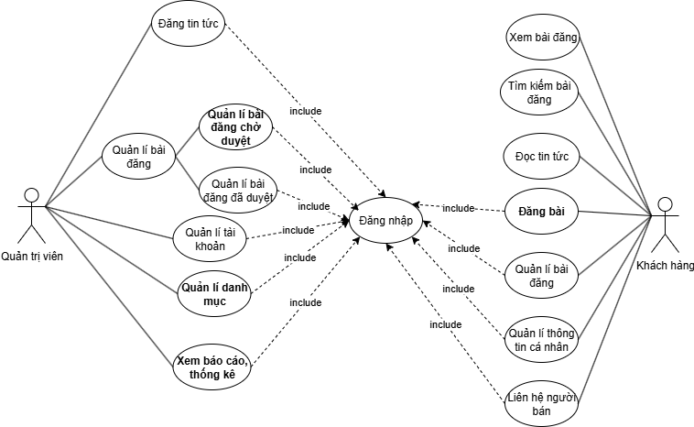

Hình 1.1. Biểu đồ UseCase tổng quát

**a. Phân rã chức năng của Quản trị viên**

Quản trị viên có thể: Quản lí bài đăng chờ duyệt (Duyệt/Từ chối), Quản lí bài đăng đã duyệt (Xóa/Ẩn), Quản lí người dùng , Quản lí danh mục (Thêm/Sửa/Xóa ),Xem báo cáo thống kê (Báo cáo thống kê lượt tìm kiếm/Giá cả khu vực/Xu hướng) và Đăng tin tức

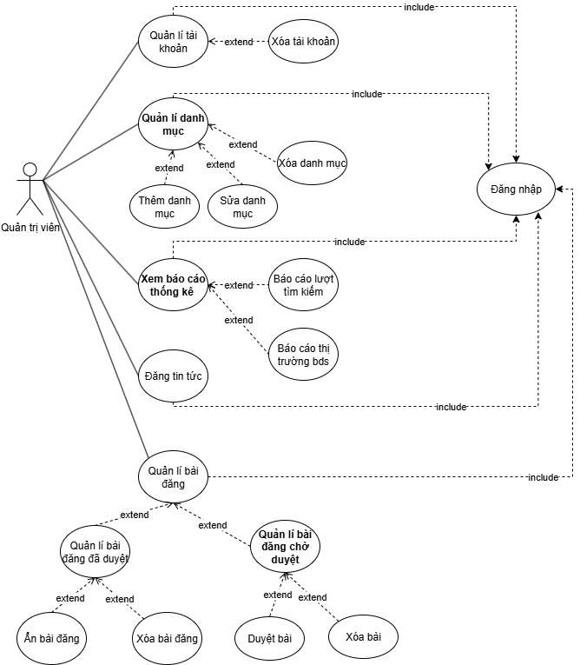

Hình 1.2. UseCase phân rã chức năng Quản trị viên

[**b. Ph**](http://1.2.ph)**ân rã chức năng của Khách hàng**

Khách hàng gồm có: khách mua và khách bán . Trong đó khách hàng có thể: Xem các bài đăng, Tìm kiếm các bài đăng , Đọc tin tức và Quản lí tài khoản cá nhân . Ngoài ra khi khách hàng có nhu cầu mua bất động sản thì sẽ có lựa chọn : Liên hệ với người bán , còn khi có nhu cầu  thì sẽ lựa chọn : Đăng bài và Quản lí các bài đã đăng    (Sửa/Xóa/Cập nhật trạng thái)

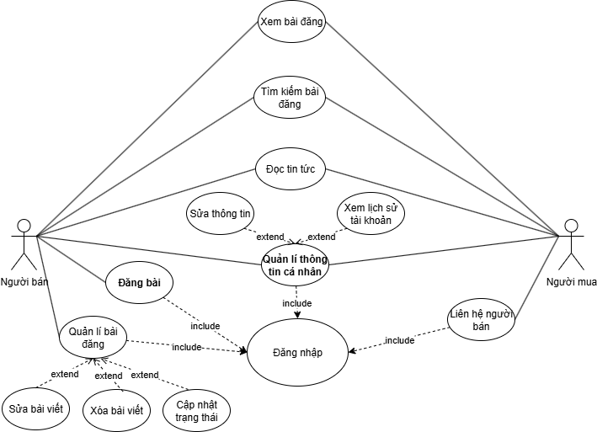

Hình 1.3. UseCase phân rã chức năng Khách hàng

#### 3.2.1.3.Đặc tả use case

**a.Use case đăng bài**

|  |  |  |  |  |
| --- | --- | --- | --- | --- |
| ID1 | UC1 | Use case | | Đăng bài |
| Tác nhân | Khách hàng | | | |
| Điều kiện trước | * Khách hàng đã đăng nhập vào hệ thống. * Khách hàng có tài khoản hợp lệ. | | | |
| Điều kiện sau | * Bài đăng được lưu vào hệ thống ở trạng thái “chờ duyệt”. * Khách hàng có thể quản lý (sửa, xóa) bài đăng trong danh sách cá nhân. | | | |
| Luồng sự kiện chính | Hành động của tác nhân | | Hành động của hệ thống | |
| 1. Khách hàng chọn chức năng “Đăng bài”.    3.Khách hàng nhập thông tin bài đăng.  5.Khách hàng nhấn nút “Đăng bài”. | | 2. Hệ thống hiển thị form nhập thông tin bài đăng (tiêu đề, mô tả, hình ảnh, giá, loại BĐS, địa chỉ…).  4.Hệ thống kiểm tra dữ liệu hợp lệ (các trường bắt buộc, định dạng số, hình ảnh).  6.Hệ thống lưu bài đăng vào CSDL với trạng thái “chờ duyệt”.  7.Hệ thống thông báo “Đăng bài thành công, chờ quản trị viên duyệt”. | |
| Luồng sự kiện phụ | 4. Dữ liệu không hợp lệ:   * 4.1.Hệ thống hiển thị thông báo lỗi (ví dụ: thiếu tiêu đề, nhập sai định dạng giá…). * 4.2.Quay lại form để khách hàng chỉnh sửa.   6.Hệ thống lỗi khi lưu:   * 6.1. Hệ thống thông báo “Không thể lưu bài đăng, vui lòng thử lại sau”. | | | |

**b.Use case quản lý thông tin cá nhân**

|  |  |  |  |  |
| --- | --- | --- | --- | --- |
| ID2 | UC2 | Use case | | Quản lý thông tin cá nhân |
| Tác nhân | Khách hàng | | | |
| Điều kiện trước | Khách hàng đã đăng nhập vào hệ thống. | | | |
| Điều kiện sau | Thông tin cá nhân của khách hàng được cập nhật thành công trong hệ thống. | | | |
| Luồng sự kiện chính | Hành động của tác nhân | | Hành động của hệ thống | |
| 1. Khách hàng chọn chức năng “Quản lý thông tin cá nhân”.  3. Khách hàng chỉnh sửa các thông tin cần thay đổi.  5. Khách hàng nhấn nút “Lưu thay đổi”. | | 2. Hệ thống hiển thị form thông tin cá nhân hiện tại (họ tên, email, số điện thoại, địa chỉ, mật khẩu…).  4. Hệ thống kiểm tra dữ liệu nhập (đúng định dạng email, số điện thoại, mật khẩu đủ mạnh…).  6. Hệ thống cập nhật thông tin vào cơ sở dữ liệu.  7. Hệ thống thông báo cập nhật thành công | |
| Luồng sự kiện phụ | 4.Dữ liệu nhập sai định dạng:   * 4.1.Hệ thống hiển thị thông báo lỗi (ví dụ: số điện thoại không hợp lệ, email sai định dạng). * 4.2.Khách hàng chỉnh sửa lại thông tin.   6.Lỗi khi cập nhật dữ liệu:   * 6.1.Hệ thống thông báo “Không thể lưu thông tin, vui lòng thử lại sau”. | | | |

**c. Use case quản lí tin đăng (Duyệt tin)**

|  |  |  |  |  |
| --- | --- | --- | --- | --- |
| ID3 | UC3 | Use case | | Quản lí bài đăng |
| Tác nhân | Quản trị viên | | | |
| Điều kiện trước | Quản trị viên phải đăng nhập vào hệ thống  Có bài đăng trong danh sách chờ duyệt | | | |
| Điều kiện sau | Bài đăng được duyệt và hiển thị cho mọi người | | | |
| Mô tả | Hành động của tác nhân | | Hành động của hệ thống | |
| 1. Chọn danh mục bài đăng chờ duyệt    3. Kiểm tra thông tin bài đăng  4. Click vào nút “Duyệt”/ “Từ chối” | | 2.Đưa ra danh sách các bài đăng đang chờ duyệt        5. Hệ thống cập nhật và thông báo kết quả xử lí | |
| Luồng sự kiện phụ | Không “Duyệt” được vì người đăng đã xóa bài trước đó  Quay về bước 2. | | | |

**d. Use case Thêm danh mục**

|  |  |  |  |
| --- | --- | --- | --- |
| ID | UC3 | Use case | Thêm danh mục |
| Tác nhân | Quản trị viên | | |
| Điều kiện trước | Quản trị viên phải đăng nhập vào hệ thống. | | |
| Điều kiện sau | - Hệ thống cập nhật và lưu danh mục mới.  - Danh mục mới hiển thị trong danh sách danh mục. | | |
| Luồng sự kiện chính | Hành động của tác nhân | | Hành động của hệ thống |
| 1. Quản trị viên chọn chức năng "Quản lý danh mục"  3. Nhấn nút "Thêm danh mục mới".  5. Nhập tên danh mục và thông tin liên quan  7. Nhấn nút “Lưu” | | 2. Hệ thống hiển thị danh sách danh mục hiện có  4. Hệ thống hiển thị giao diện nhập thông tin danh mục.  6. Hệ thống kiểm tra dữ liệu nhập vào (không để trống, không trùng tên...)  8. Hệ thống lưu danh mục mới vào CSDL  9. Hệ thống thông báo "Thêm thành công" và cập nhật lại danh sách danh mục |
| Luồng sự kiện phụ | Hành động của tác nhân | | Hành động của hệ thống |
|  | 7.1. Nhấn nút Hủy | | 6.1. Hệ thống hiển thị thông báo lỗi  6.2. Quay lại bước 4  7.2. Quay lại bước 4 |

**e. Use case báo cáo thống kế**

|  |  |  |  |
| --- | --- | --- | --- |
| ID | UC6 | Use case | Xem báo cáo thống kê |
| Tác nhân | Quản trị viên | | |
| Điều kiện trước | - Quản trị viên phải đăng nhập vào hệ thống.  - Hệ thống có sẵn dữ liệu. | | |
| Điều kiện sau | Báo cáo thống kê được hiển thị thành công theo bộ lọc đã chọn. | | |
| Luồng sự kiện chính | Hành động của tác nhân | | Hành động của hệ thống |
| 1. Quản trị viên chọn chức năng "Báo cáo/Thống kê"  3. Chọn tiêu chí thời gian  (Ngày/Tháng/Quý/Năm hoặc khoảng tùy chỉnh)  4. Chọn bộ lọc (báo cáo lượt tìm kiếm/ báo cáo thị trường bds) | | 2. Hệ thống hiển thị trang Báo cáo với bộ lọc mặc định (30 ngày gần nhất)  5. Kiểm tra CSDL  6. Tổng hợp và hiển thị Dashboard báo cáo |
| Luồng sự kiện phụ | Hành động của tác nhân | | Hành động của hệ thống |
|  |  | | 5.1. Hệ thống hiển thị “Không có dữ liệu trong khoảng thời gian/ tiêu chí đã chọn”  5.2. Quay lại bước 2 |

3.2.2.Activity diagram

#### 3.2.2.1.Quản lí tin đăng (Duyệt tin)

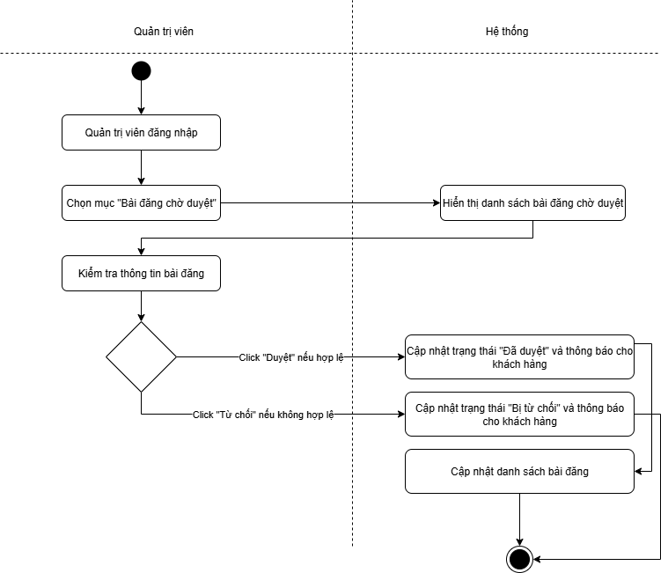

Hình 2.1. Biểu đồ hoạt động chức năng quản lí tin đăng

#### 3.2.2.2.Đăng bài (khách hàng)

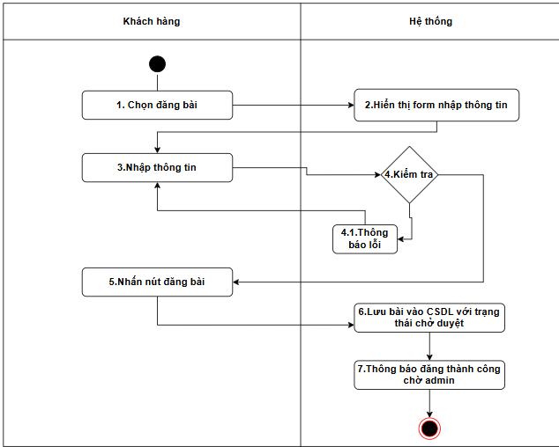

Hình 2.2. Biểu đồ hoạt động chức năng đăng bài

#### 3.2.2.3.Quản lý thông tin cá nhân

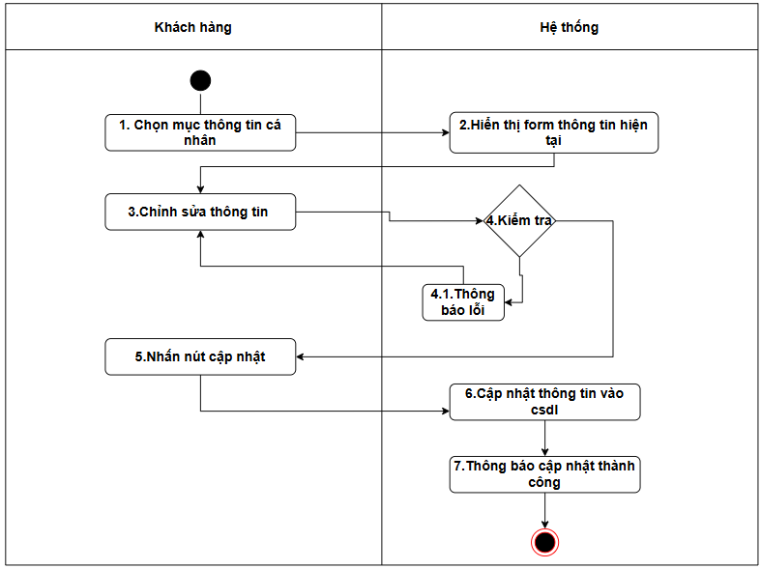

Hình 2.3. Biểu đồ hoạt động chức năng quản lí thông tin cá nhân

#### 3.2.2.4.Thêm danh mục

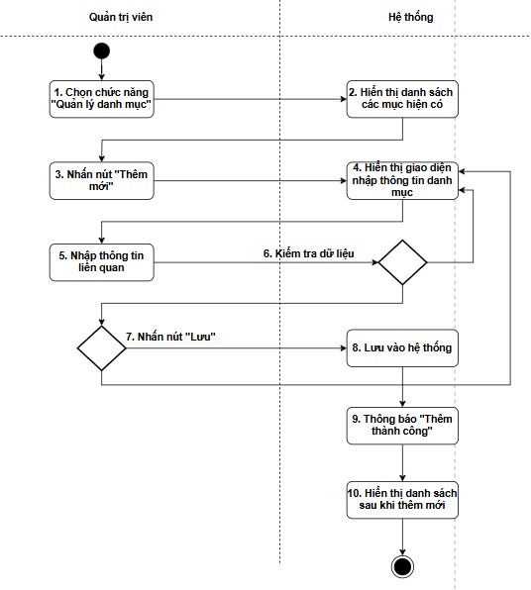

Hình 2.4. Biểu đồ hoạt động chức năng thêm danh mục

#### 3.2.2.5.Xem báo cáo

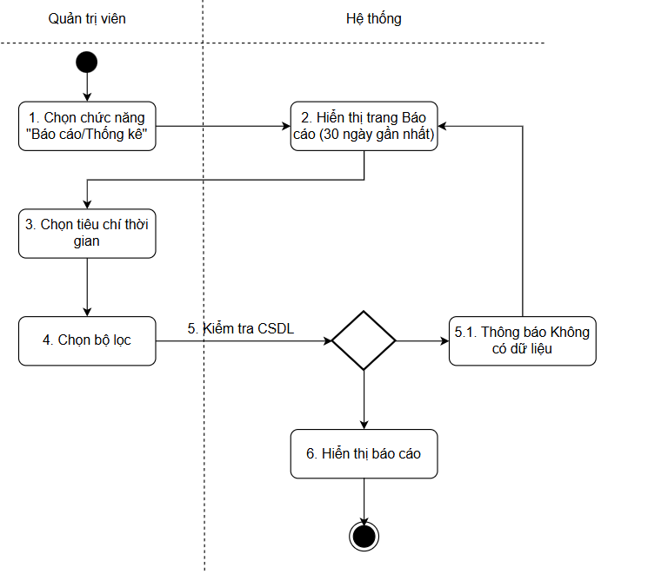

Hình 2.5. Biểu đồ hoạt động chức năng xem báo cáo

3.2.3.Data flow diagram

#### 3.2.3.1. Quản lí tin đăng (Duyệt tin)

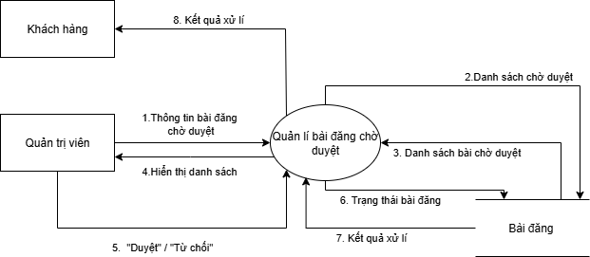

Hình 3.1. DFD cho chức năng Quản lí tin đăng (Duyệt tin)

#### 3.2.3.2.Đăng tin (Khách hàng)

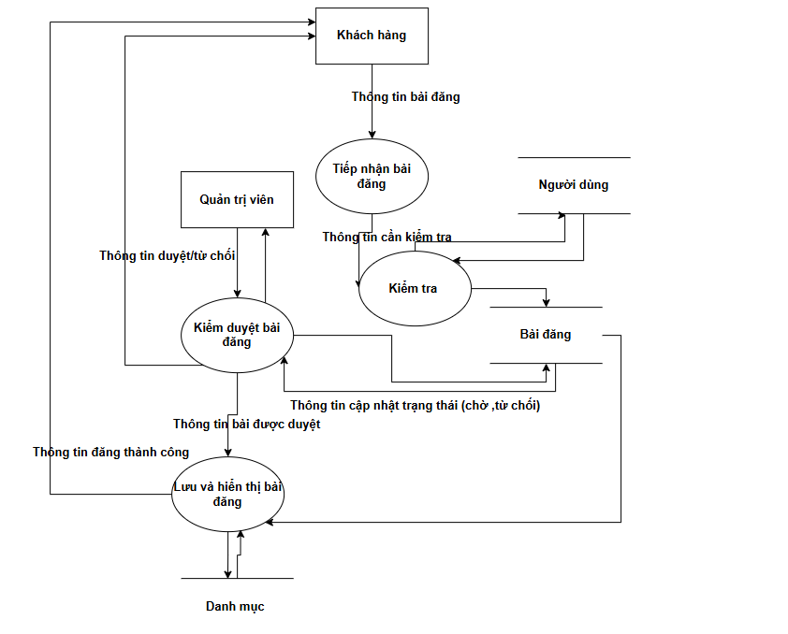

Hình 3.2. DFD cho chức năng Đăng tin

#### 3.2.3.3.Quản lí thông tin cá nhân

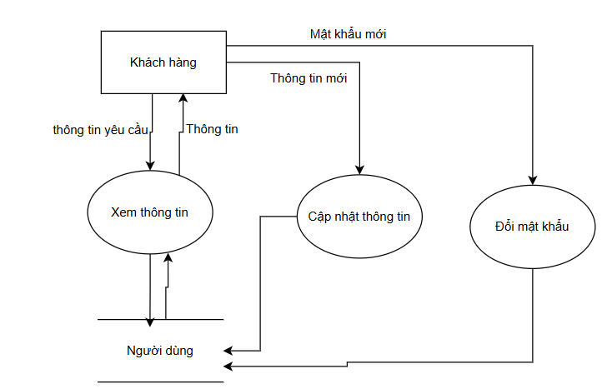

Hình 3.3. DFD cho chức năng Quản lí thông tin cá nhân

#### 3.2.3.4.Quản lí danh mục

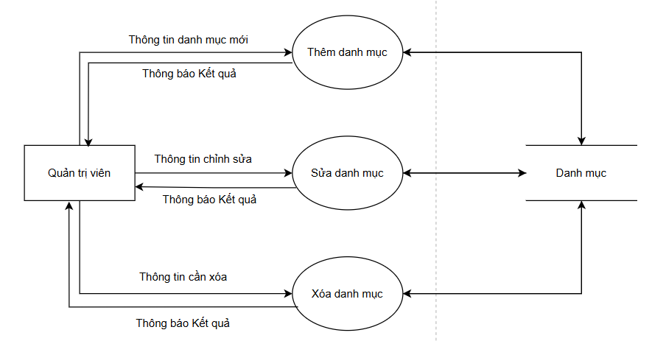

Hình 3.4. DFD cho chức năng Quản lí tin danh mục

#### 3.2.3.5.Báo cáo thống kê

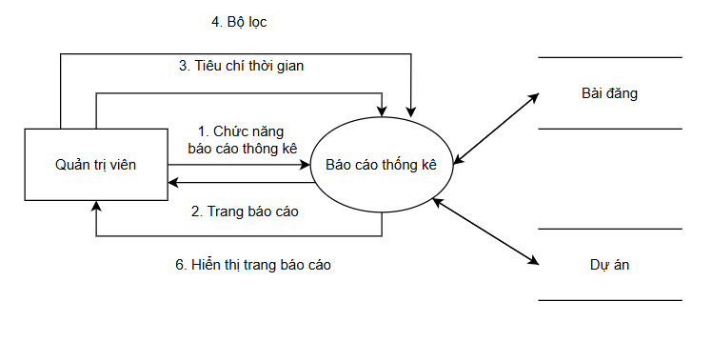

Hình 3.5. DFD cho chức năng Báo cáo thống kê

3.2.4. Entity Relationship Diagram

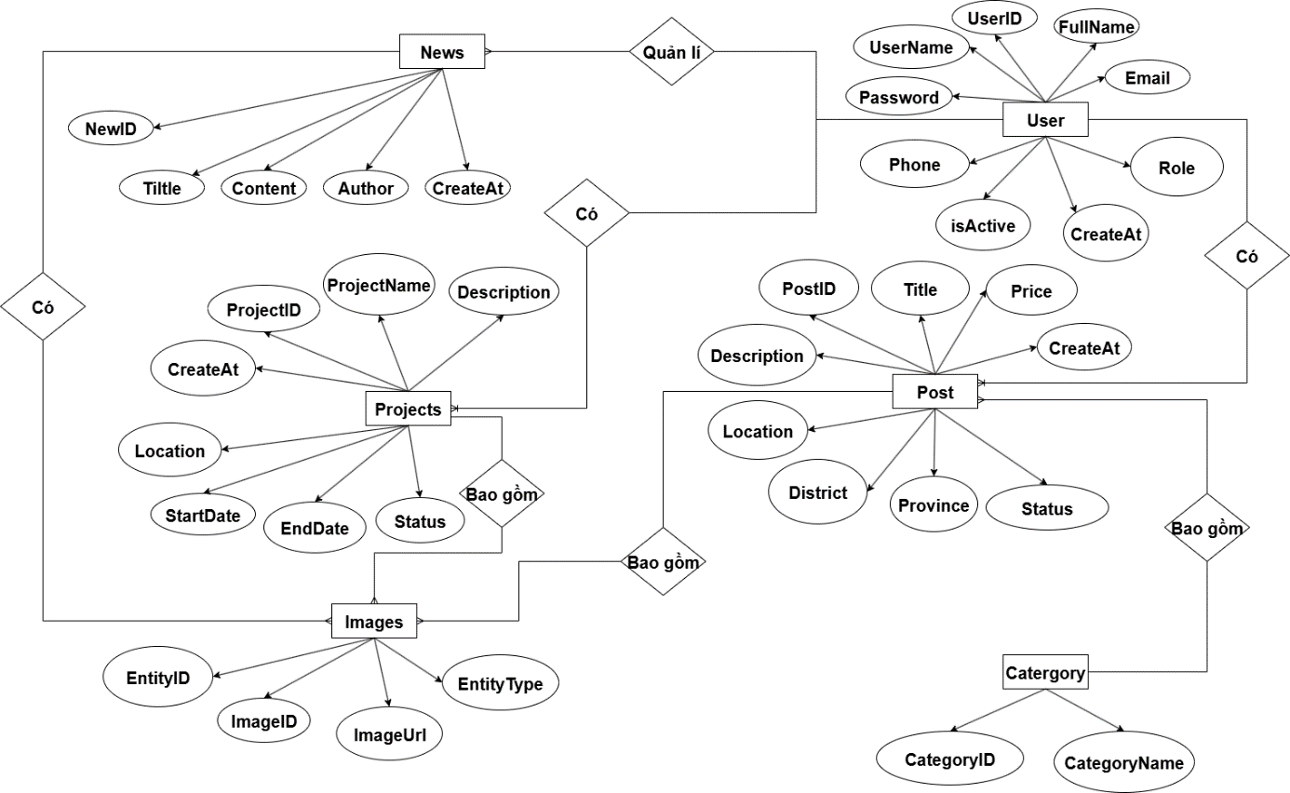

Hình 4.1. ERD cho website đăng tin mua bán bất động sản